Alunos: Guilherme da Silva Rodrigues e Guilherme Vieira Lima.
Sistema Operacional: Todos os testes realizados utilizando o ` Windows 11`
Compilador: `gcc`

Caso de Teste 1
Ação: Teste de Navegação (Sair)
Resultado Esperado: Ao escolher a opção `0. Sair` no menu principal deve ser exibida a mensagem `Saindo do programa. Obrigado! ` e encerrar.
Resultado Obtido: O a mensagem foi exibida corretamente e o programa foi encerrado
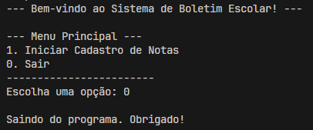
Status: Passou
Caso de Teste 2
Ação: Teste de Navegação (Valor Inválido)
Resultado Esperado: Ao escolher uma opção inválida (Diferente de 0 e 1) no menu principal deve ser exibida a mensagem ` Erro: Opção inválida! Tente novamente. ` e o menu principal deve aparecer novamente
Resultado Obtido: A mensagem foi exibida corretamente e a o menu principal com a oportunidade de escolher uma outra opção válida.

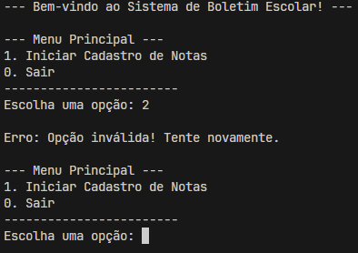
Status: Passou
Caso de Teste 3
Ação: Teste de Navegação (Iniciar Cadastro de Notas)
Resultado Esperado: Ao escolher uma opção `1. Iniciar Cadastro de Notas` no menu principal o programa deve passar para etapa exibindo a mensagem ` 1. Iniciando Cadastro de Notas...` e a opção de registrar quantos alunos serão cadastrados nessa iteração do programa.
Resultado Obtido: O programa passou para a próxima etapa e a mensagem foi exibida corretamente e a opção de selecionar a quantidade de alunos foi mostrada.
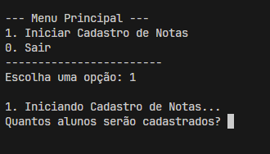
Status: Passou

Caso de Teste 4
Ação: Teste de Cadastro e Cálculo de Notas (Aluno Aprovado)
Resultado Esperado: Ao passar pelo fluxo de cadastro de notas, inserindo a quantidade de alunos `1` o programa deve pedir a quantidade de matérias totais para esse aluno, inserindo o valor `3` o sistema deve rodar 3 iterações para o nome da matéria e a nota respectivamente, e ao assimilar as notas como 8, 7, e 6 exibir o nome do aluno, a média das notas igual a `7` e o status de aprovado, além da mensagem ` Cadastro de 1 alunos concluído. ` e retornar ao menu principal.
Resultado Obtido: O programa respondeu adequadamente ao número de iterações selecionados e exibiu com êxito todas as mensagens corretamente e retornou ao menu principal como esperado.
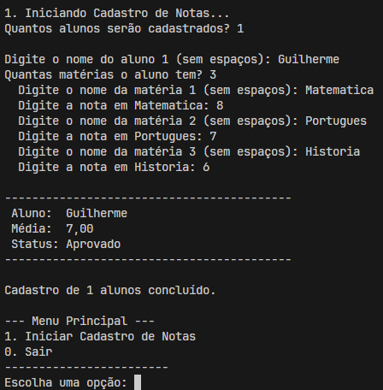
Status: Passou

Caso de Teste 5
Ação: Teste de Cadastro e Cálculo de notas (Aluno Reprovado).
Resultado Esperado: Ao cadastrar 1 aluno, com 3 matérias, e notas 5.0, 4.0 e 6.0, o sistema deve exibir a média 5.00 e o status Reprovado.
Resultado Obtido: O programa respondeu adequadamente ao número de iterações selecionados e exibiu com êxito todas as mensagens corretamente e retornou ao menu principal como esperado.
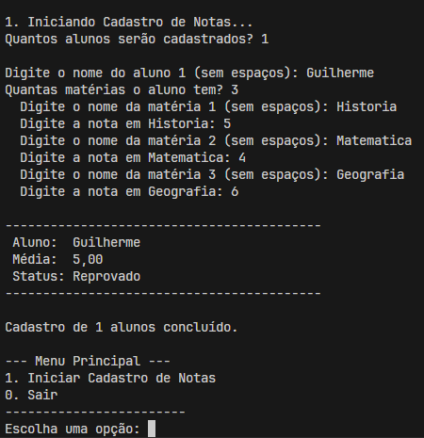
Status: Passou
Caso de Teste 6
Ação: Teste de Cadastro e Cálculo de notas (Mais de um aluno).
Resultado Esperado: Ao selecionar a opção de `2` alunos para cadastrar, ao terminar o cadastro e exibição da média calculada do primeiro aluno o sistema não deve retornar ao menu principal e sim abrir a opção de registro do próximo aluno.
Resultado Obtido: O programa respondeu adequadamente e mostrou a opção de inserir os dados do segundo aluno.
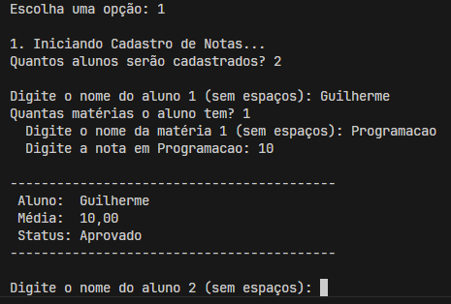

Caso de Teste 7
Ação: Teste de Caso Extremo (0 Alunos).
Resultado Esperado: Ao escolher a opção `1`. Iniciar Cadastro e digitar `0` para a quantidade de alunos, o programa deve exibir a mensagem ` Cadastro de 0 alunos concluído. ` e voltar ao menu principal sem travar.
Resultado Obtido: O fluxo do programa operou como esperado e voltou para o menu principal normalmente.
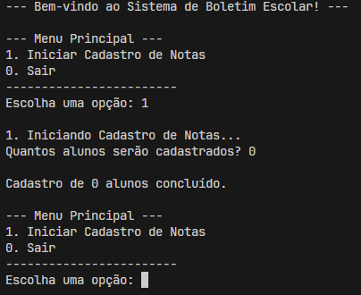
Status: Passou
Caso de Teste 8
Ação: Teste de Caso Extremo (0 matérias).
Resultado Esperado: Ao escolher a opção `1`. Iniciar Cadastro e digitar `1` para a quantidade de alunos e `0` para a quantidade de matérias, o programa deve exibir a média como `0` e não dar nenhum erro causado por uma divisão por zero.
Resultado Obtido: O fluxo do programa retornou o valor correto para a média, sem nenhum erro atípico.
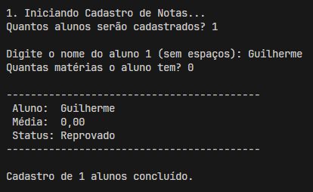
Status: Passou
Caso de Teste 10
Ação: Teste de Validação de Nota (maior que 10).
Resultado Esperado: Ao cadastrar 1 aluno, 1 matéria, e digitar a nota 15.0, o programa deve limitar o valor a 10. A média final deve ser 10.00 e o status Aprovado.
Resultado Obtido: Média calculada dentro do intervalo esperado (0, 10)
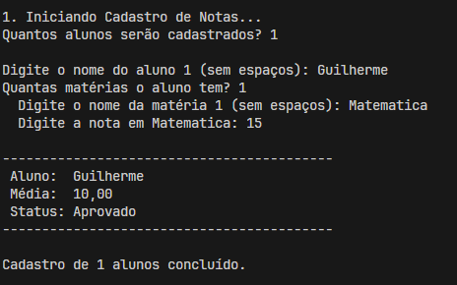
Status: Passou
Caso de Teste 11
Ação: Teste de Validação de Nota (menor que 0).
Resultado Esperado: Ao cadastrar 1 aluno, 1 matéria, e digitar a nota -5, o programa deve limitar o valor a 0. A média final deve ser 0.0 e o status Reprovado.
Resultado Obtido: Média calculada dentro do intervalo esperado (0, 10)
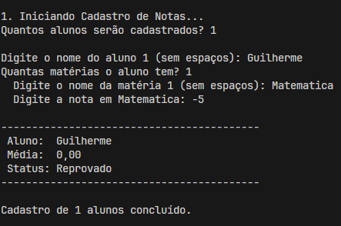
Status: Passou

Bugs encontrados:
Problema Encontrado: Durante os testes, algumas vezes ao digitar o nome do aluno, o programa pulava a próxima pergunta. Isso ocorria porque o `scanf` guardava a quebra de linha ao pressionar a tecla `Enter` e registrava no próximo `scanf` como se fosse o nome do aluno.
Solução: Foi adicionada a função ` fflush(stdin) imediatamente após cada chamada de `scanf` (tanto para números quanto para strings).

